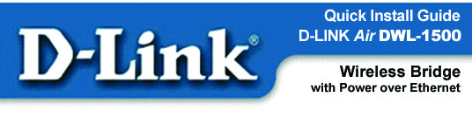

Состав упаковки


- DWL-1500
- Вазовое устройство передачи питания по Ethernet
- Внешний блок питания
(выход: пост. 15В, 1A)
- Кабель USB
- Кабель Ethernet (1,8м)
- Установочный CD
- Данная «Краткая инструкция по установке»

Если что-либо из перечисленных позиций отсутствует, то свяжитесь с поставщиком.
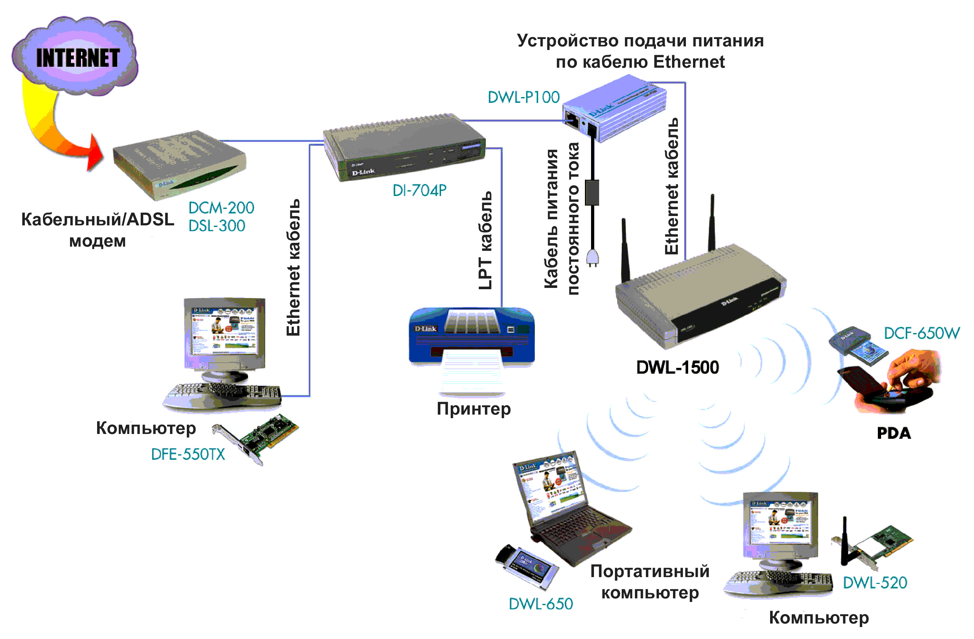


Требования

Используемый компьютер должен удовлетворять следующим требованиям:

- Свободный порт USB
- Установлена операционная система Microsoft Windows XP, 2000, ME, 98SE или 98
При объединении в сеть DWL-1500 с другими моделями беспроводных устройств семейства D-Link Air их конфигурирование не требуется. Установки по умолчанию DWL-1500 позволяют ему работать с другими устройствами D-Link Air, достаточно лишь распечатать упаковку и включить питание!
Для изменения конфигурации предназначена утилита USB Configuration Utility или SNMP Utility. До использования утилиты SNMP Utility необходимо присвоить IP –адрес DWL-1500. Для этого подключите DWL-1500 посредством кабеля USB к компьютеру и задайте IP –адрес посредством утилиты USB Configuration Utility. После определения IP –адреса модно использовать SNMP Utility или USB Configuration Utility для управления устройством. Более подробная информация содержится в Приложении (страница 10) и в User’s Manual. Следуйте изложенным в данном Руководстве инструкциям перед началом использования DWL-1500 в сети.



Установка аппаратных средств
Начальное конфигурирование DWL-1500 должно осуществляться посредством кабеля USB. При установке DWL-1500 в тяжело доступных местах лучше вначале полностью сконфигурировать, а ух затем устанавливать его на место.
Выбор места размещения
При выборе места размещения DWL-1500 учитывайте следующие аспекты:
  - Источник питания
Беспроводный мост требует подачи питания. Можно подключить внешний адаптер питания либо к базовому устройству передачи питания по Ethernet или к DWL-1500 в зависимости от расположения близлежащей силовой розетки.
  - Подключение
Для начального конфигурирования DWL-1500 необходимо подключиться к компьютеру посредством интерфейса USB.

  - Среда
Большое количество объектов среды могут влиять на используемые беспроводными устройствами радио сигналы. Избегайте размещения моста в тех местах, где распространение радио сигналов (принимаемых или передаваемых) может ограничиваться поверхностями из металла, толстыми стенами, перекрытиями и т.д. Электрические моторы, генераторы и другие устройства типа компьютеров, мониторов могут также сильно влиять на качество сигналов.
  - Топология
Использование моста в сети может сильно влиять на место его размещения. Обратитесь к руководству User’s Manual для получения более подробной информации.
Подключение DWL-1500 в сеть
Существует две возможности построения сети:
    - Использовать базовое устройство передачи питания по Ethernet для увеличения расстояния до силовой розетки
- Подключить DWL-1500 напрямую к силовой розетке, если расстояние до нее незначительно.
Дополнительный источник питания (если не используется подача питания по кабелю Ethernet)
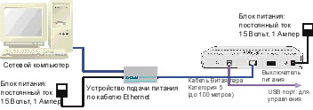

Подключение DWL-1500 к базовому устройству передачи питания по Ethernet
  - Во-первых, Подключите кабелем Ethernet сетевой порт компьютера к порту “LAN IN” базового устройства передачи питания по Ethernet.
  - Во-вторых, подключите один конец кабеля Ethernet (поставляемого вместе с DWL-1500) к порту “LAN OUT” базового устройства передачи питания по Ethernet , а другой – к порту Ethernet у DWL-1500.
  - Подключите один конец шнура внешнего блока питания к разъему базового устройства “DC 15V IN”, а другой – к силовой розетке. На DWL-1500 загорятся зеленые индикаторы.

ЗАМЕЧЕНИЕ: При использовании базового устройства передачи питания по Ethernet, необходимо переключить выключатель питания в ВЛЕВОЕ положение. Зеленые индикаторы на DWL-1500 загорятся, сигнализируя о готовности устройства в работе.
.

Непосредственное подключение DWL-1500 к силовой розетке без базового устройства POE (Power Over Ethernet – питание по Ethernet)
  - Подключите один конец внешнего блока питания к порту DWL-1500 “DC IN”, а второй – к силовой розетке. Необходимо перевести выключатель питания в ПРАВОЕ положение. Зеленые индикаторы на DWL-1500 загорятся, сигнализируя о готовности устройства в работе.
Замечание:
- Подключайте внешний адаптер питания либо к базовому устройству (в режиме POE) или напрямую к DWL-1500.
- Подключайте внешний блок питания к DWL-1500 перед тем как включать его к электрической розетке.

Установка драйверов USB
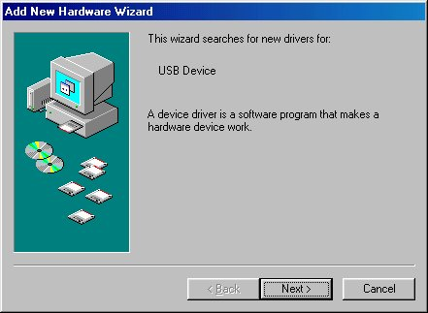
Подключите внешний блок питания к DWL-1500 и затем к силовой розетке. Используйте «прямой» кабель Ethernet Категории 5 для соединения порта RJ-45 LAN на DWL-1500 с концентратором, коммутатором или шлюзом. Подключите порт Connect the USB DWL-1500 с портом USB компьютера посредством входящего в состав поставка кабеля USB. После установления физического соединения по USB компьютер автоматически обнаружит подключение и начнет устанавливать драйвер USB.

Появится окно "Add New Hardware Wizard". Вставьте установочный CD в накопитель CD-ROM.

Щелкните по “Next.”

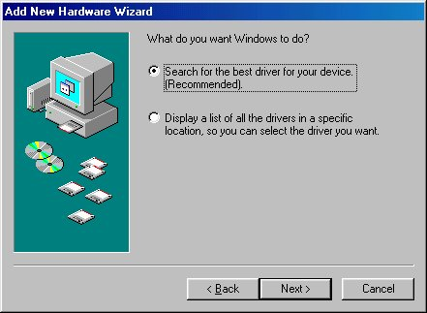
Выберите "Search for the best driver…" щелкнув по кружочку слева от надписи.

Щелкните по “Next.”

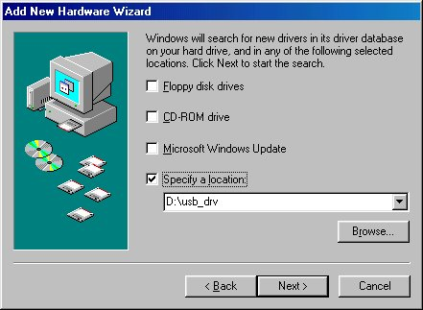
Выберите “Specify a location”.
Щелкните по “Browse.”

Выберите накопитель CD, затем директорию “usb-drv” и щелкните по “OK.”

В показанном справа окне щелкните по “Next”.

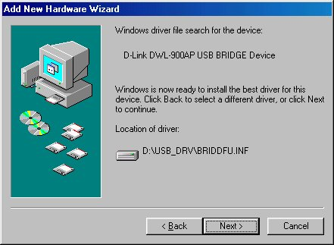
Данное окно информирует о том, что драйвер устройства подготовлен к инсталляции.
D-Link DWL 1500AP USB BRIDGE Device

Щелкните по “Next” для установки драйвера USB.

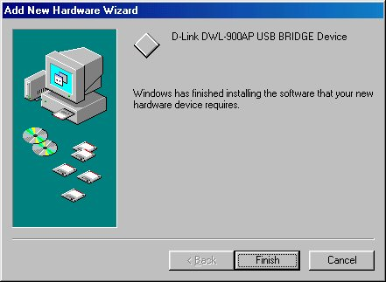
После того как драйвер инсталлирован, появится окно с информацией о завершении его инсталляции.
D-Link DWL 1500AP USB BRIDGE Device

Щелкните по “Finish.”

Инсталляция утилит Configuration Utilities

Замечание: Перед началом инсталляции Configuration Utilities закройте все открытые окна и выйдите из всех программ, которые могут оказать влияние на процесс инсталляции.
Вставьте установочный CD в накопитель CD-ROM и запустите Setup.exe. Например, если накопитель CD-ROM является логическим устройством “D”, то программа находится в D:\Setup.exe.

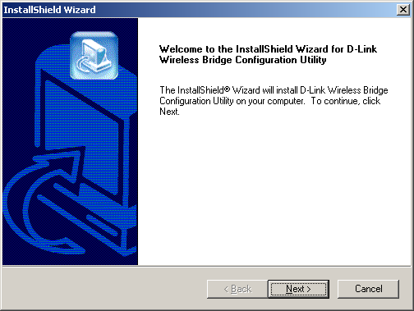
Экран “Welcome” информирует о том, что программа Wireless AP Setup готова начать работу.

Щелкните по “Next.”

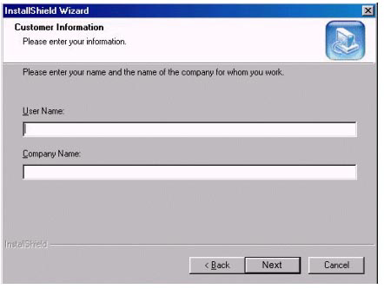
В экране “Customer Information” введите имя пользователя “User Name” и компанию “Company Name”.

Щелкните по “Next”.

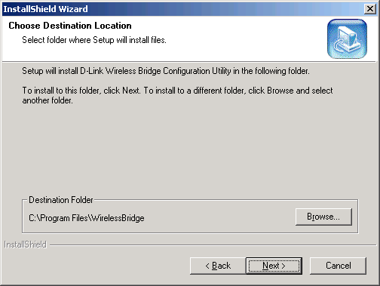
Экран “Choose Destination Location” запрашивает подтверждения имени папки для “Destination Folder” приложения.

Щелкните по “Next”.

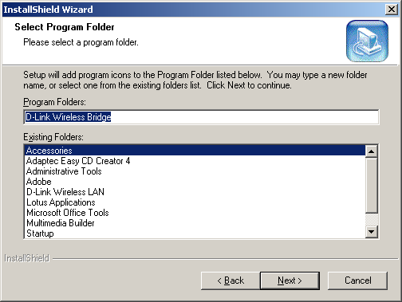
Появится экран “Select Program Folder”.

Щелкните по “Next”.

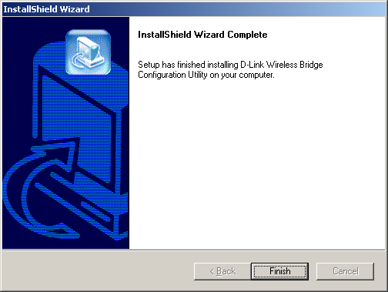
После того как будут скопированы файлы, появится экран “Install Shield Wizard Complete”.

Щелкните по “Finish”.


Конфигурирование DWL-1500 с помощью USB Configuration Utility

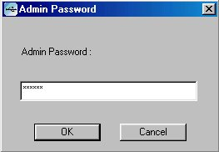
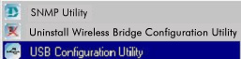
Для запуска USB Configuration Utility, выберите Start> Programs> D-Link Wireless Bridge> USB Configuration Utility

Появится экран “Admin Password”. Введите пароль по умолчанию “public” (все буквы в нижнем регистре) в пустом поле.

Щелкните по “OK”.
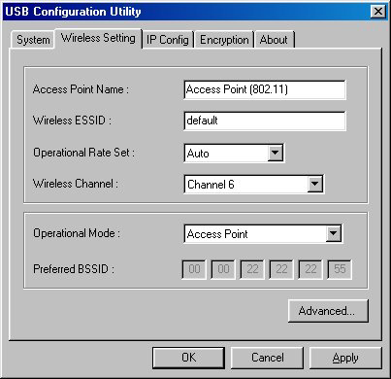
Появится интерфейс управления “USB Configuration Utility”, содержащий информацию о беспроводном мосте. Прочитайте в User’s Manual детальное описание данных на данном экране.
В закладке “Wireless Setting” значения “Wireless ESSID” и “Wireless Channel” установлены в “default” и “Channel 6” соответственно. Это конфигурация по умолчанию, которая обеспечивает прозрачную совместимость с продуктами семейства D-Link Air.

Замечание: Если имеется работающая беспроводная сеть, то можно изменить “Wireless Settings” согласно требованиям сети.

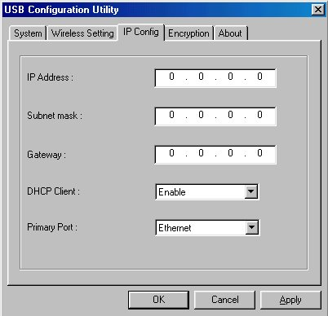
Выберите закладку “IP Config” для задания IP –параметров моста.

По умолчанию DWL-1500 установлен как “DHCP Client”. Если в локальной сети имеется DHCP -сервер типа Интернет-шлюза, то DWL-1500 будет автоматически получать от него IP –адрес.

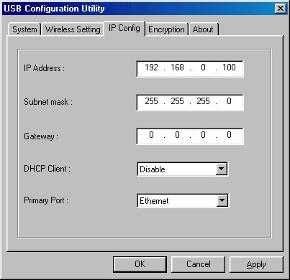
Если DHCP –сервер отсутствует, то можно задать IP -адрес DWL-1500 вручную. Для этого необходимо отменить “Disable” функцию “DHCP Client”, ввести IP –адрес и маску подсети. При необходимости здесь же можно задать IP -адрес “Gateway”.

(Пример: Если Ваш компьютер имеет IP -адрес 192.168.0.5, то можно задать для DWL-1500 IP -адрес 192.168.0.100.)
После того как все сделали, щелкните по “Apply” для применения введенных установок. После этого IP –адрес для DWL-1500 задан. Можно продолжить конфигурирование установки беспроводного моста посредством USB Configuration Utility, либо же настраивать его используя SNMP Utility. Обратитесь к User’s Manual для получения более подробной информации.

Приложение A

Для упрощения конфигурирования беспроводной сети мы рекомендуем использовать USB Configuration Utility для задания IP -адреса DWL-1500. Следуйте приведенным в Краткой инструкции по установке шагам для определения IP –адреса посредством USB Configuration Utility. Мы рекомендуем после прохождения этапа задания IP –адреса использовать SNMP Utility для управления сетью. Обратитесь к User’s manual для получения более подробной информации. Если предпочитаете использовать USB Configuration Utility для управления сетью, то для управления сеть необходимо каждый раз подключать DWL-1500 к сетевому компьютеру через кабель USB. Нет никакой необходимости в соединении по USB между компьютером и DWL-1500 в случае использования для управления сетью SNMP Utility.

Приложение B

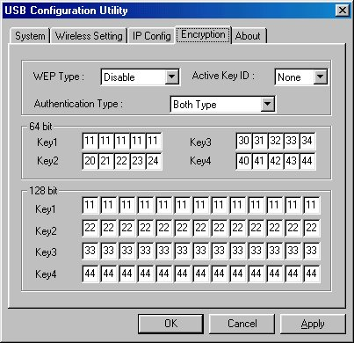
По умолчанию протокол шифрования WEP (Wired Equivalent Privacy) отключен. Для использования шифрования необходимо активизировать 64-битный или 128-битный WEP. Все беспроводные устройства в сети должны использовать один и тот же шифр WEP для обеспечения возможности их совместной работы. Обратитесь к User’s Manual для получения более подробной информации о шифровании WEP.

Техническая поддержка

Вы можете найти наиболее свежие версии программ и документации на web –сайте D-Link.

D-Link обеспечивает бесплатную техническую поддержку для заказчиков в странах СНГ и Балтии в течение гарантийного периода. Пользователи могут связаться с технической поддержкой D-Link через web –сайт или по телефону.
Техническая поддержка D-Link по телефону:
+7 (095) 742-6127
С 10.00 до 18.00 (время московское) понедельник-пятница
Техническая поддержка D-Link по Интернет:
www.dlink.ru

